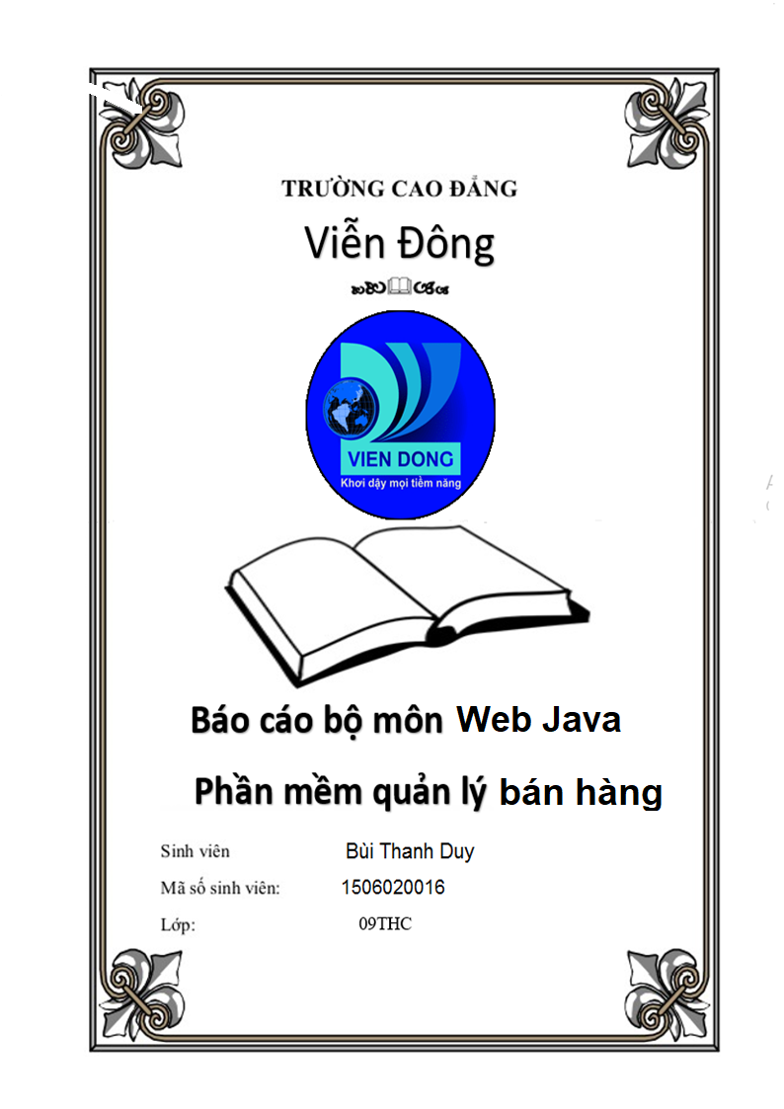

Mục lục

- Thiết kế giao diện
- Thử nghiệm và kiểm tra
- Tổng kết
  - Tự đánh giá kết quả
  - Hướng phát triển

Thiết kế giao diện

  - Khách hàng
Index.jsp là trang giao diện chính của web bán hàng Guitar Seller. Giao diện bao gồm 3 phần:
- Header.jsp, phần header chung cho toàn bộ web, được include vào index.jsp
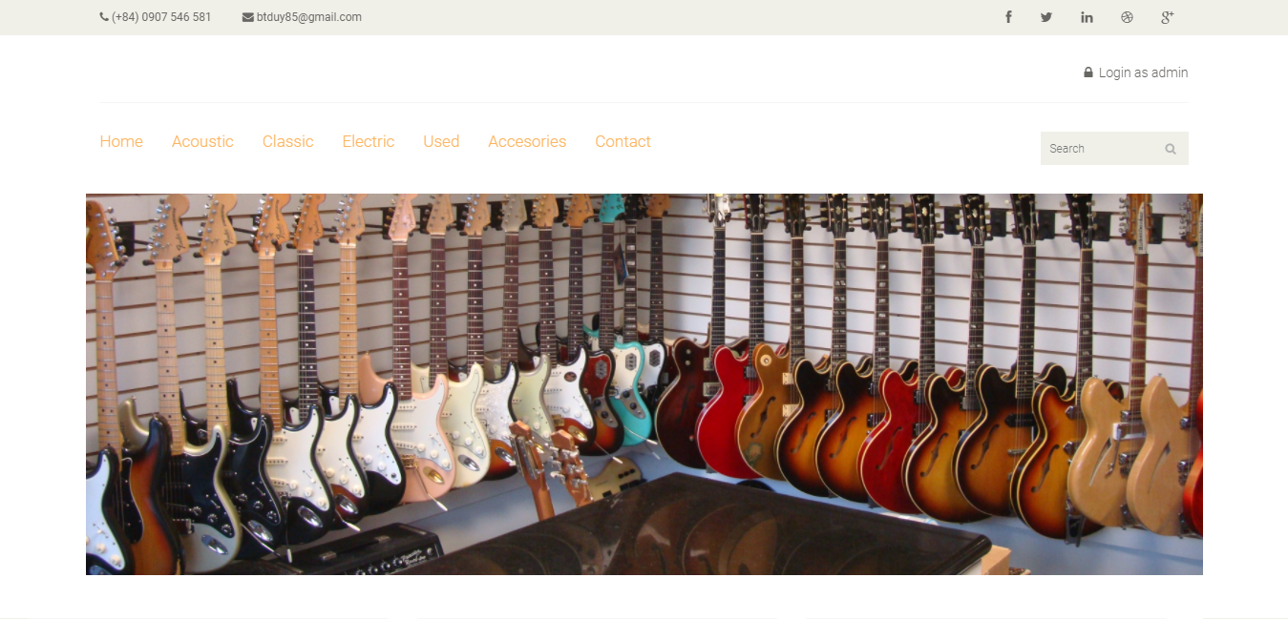

- Footer.jsp, footer cho toàn bộ web, được include vào index.jsp

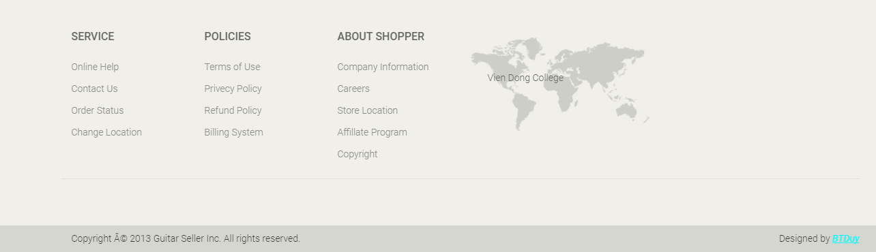

- Sản phẩm. Index show tất cả các sản phẩm của shop cùng với thông tin và hình ảnh của sản phẩm

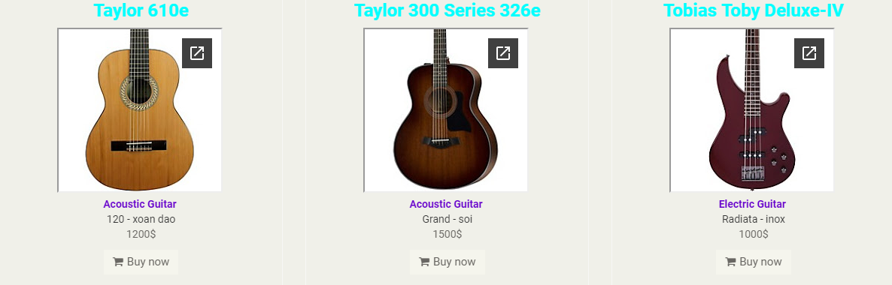

Ngoài ra khách hàng còn có thể nhấn vào các thẻ ở header tìm theo các loại đàn



Các sản phẩm sẽ được sắp xếp tương ứng với thẻ và hiển thị sau đó

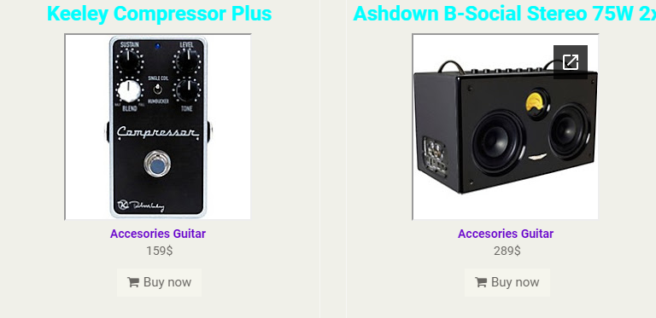

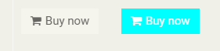
Button “Buy now” sau khi click sẽ dẫn khách hàng vào phần messenger để đặt hàng hoặc liên hệ

Contact-us.jsp như các trang contact khác, là nơi hiển thị thông tin liên hệ, địa chỉ cho khách hàng dễ dàng liên hệ với shop
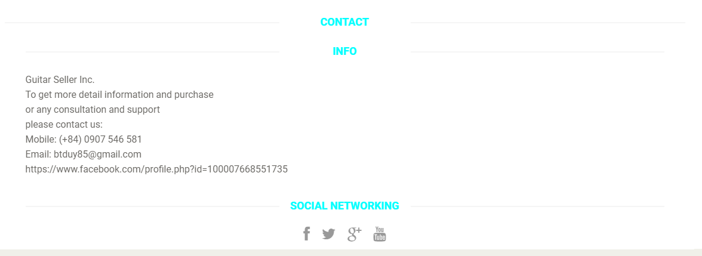

Button Scroll Up để tiện cho khách hàng theo dõi các sản phẩm, click vào sẽ quay về đầu trang

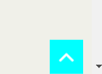

  - Admin- Quản lý

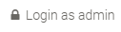
Ở trang index.jsp, có button , sau khi click vào sẽ hiện ra page login.jsp có giao diện như sau :

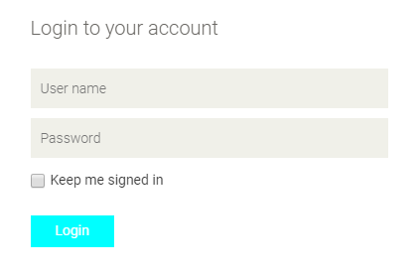

Quản lý sẽ dùng tài khoản admin duy nhất để truy cập, có username là “admin” và password là “1”. Đây là cách duy nhất để truy cập vào trang quản lý sản phẩm của admin. Nếu không đăng nhập, bạn sẽ không thể truy cập vào trang quản lý bằng link thông thường được.

Sau khi đăng nhập, giao diện web của admin được hiển thị như sau :

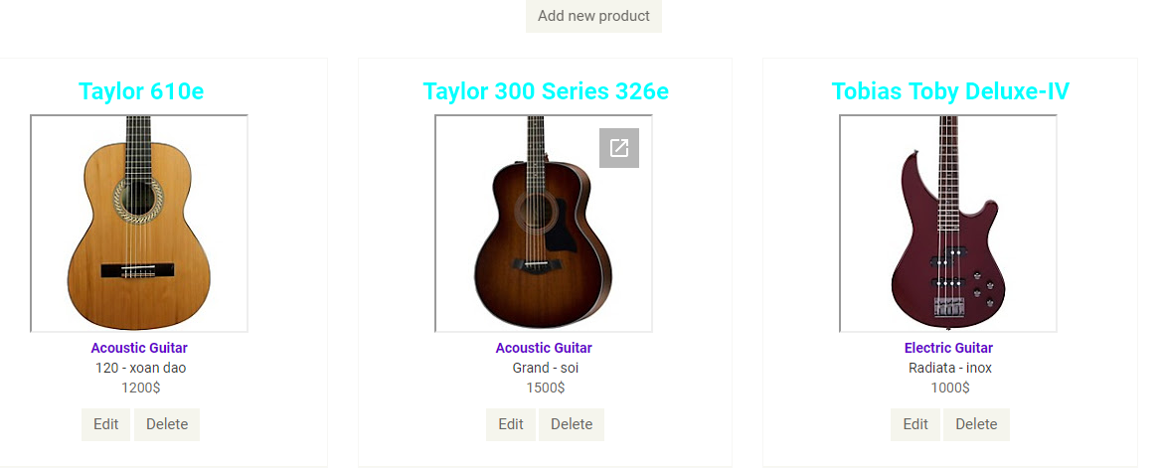

Button “Buy now” được thay thế bằng 2 button “Edit” và “Delete”, ngoài ra còn xuất hiện thêm button “Add new product” ở giữa giao diện, với các công dụng:

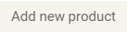
- Dẫn đến trang insert.jsp để điển thông tin và thêm sản phẩm
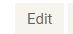
- Dẫn đến trang edit.jsp để chỉnh sửa thông tin của sản phẩm, với phần điền mặc định là thông tin cũ của sản phẩm
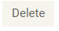
- Xóa sản phẩm khỏi Database và load lại trang

Toàn bộ các trang thuộc quyền admin ở trên đều không thể truy cập bằng link, chỉ có thể truy cập sau khi đăng nhập bằng tài khoản admin
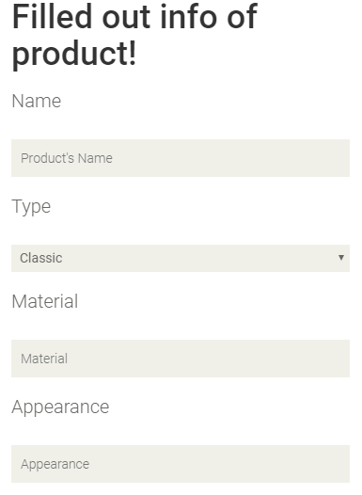

Giao diện của trang insert.jsp và edit.jsp

Để đưa hình ảnh vào sản phẩm, quản lý sẽ lấy get link từ Google Drive, sau đó cho vào phần Picture:
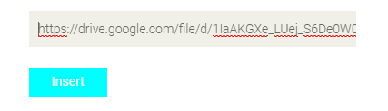

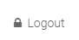
: Button Logout để thoát khỏi tài khoản admin, quay về giao diện index. Sau khi logout, toàn bộ các trang thuộc quyền quản lý của admin vẫn không thể bị truy cập

Thử nghiệm và kiểm tra

Hướng phát triển

